LE FIGURE GEOMETRICHE

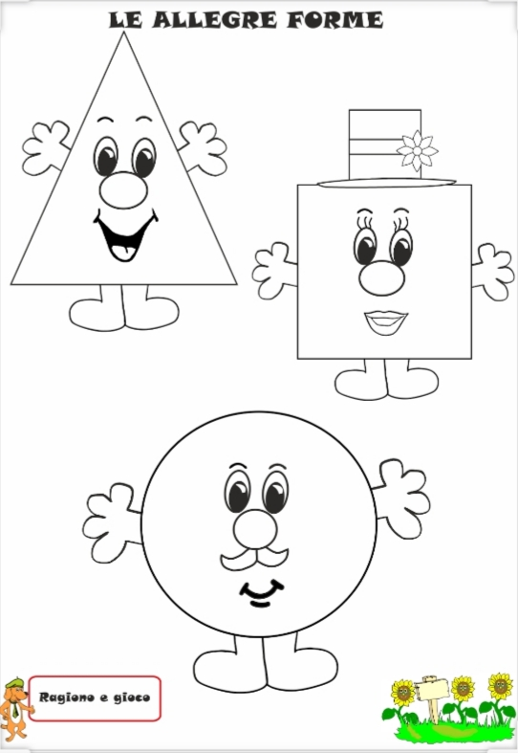

COSA CI SERVE?

- 3 FOGLI
- COLLA STICK
- FORBICINE
- PASTELLI

COME SI FA
- COLORA I FOGLI
- 1 GIALLO
- 1 ROSSO
- 1 BLU

- RITAGLIA I FOGLI IN TANTI PEZZETTINI

- PEZZETTINI GIALLI INCOLLALI NEL CERCHIO

- PEZZETTINI ROSSI INCOLLALI NEL QUADRATO

- PEZZETTINI BLU INCOLLALI NEL TRIANGOLO

